Инструкция для родителей и учеников по использованию
сервиса телеконференций Zoom
в период осуществления дистанционного обучения
Zoom является интернет-сервисом для проведения телеконференций в режиме онлайн с использованием видео- и аудио-потока на ПК или мобильных устройствах (смартфонах).
Чтобы успешно использовать сервис для реализации программы в форме дистанционного обучения, вам потребуется следующее:
- Иметь персональный компьютер (далее ПК)/ноутбук/нетбук или смартфон со стабильным подключением к сети Интернет.
- Для лучшего качества процесса можно использовать гарнитуры (наушники и микрофон), веб-камеры (мобильные телефоны и планшеты уже имеют это встроенное оборудование). Можно использовать также звук ПК, но качество связи при этом может быть ниже.
- На устройство, которым ученик будет пользоваться для участия в онлайн-уроке, необходимо установить приложение Zoom, скачав его с сайта https://zoom.us , или зарегистрироваться непосредственно на сайте.
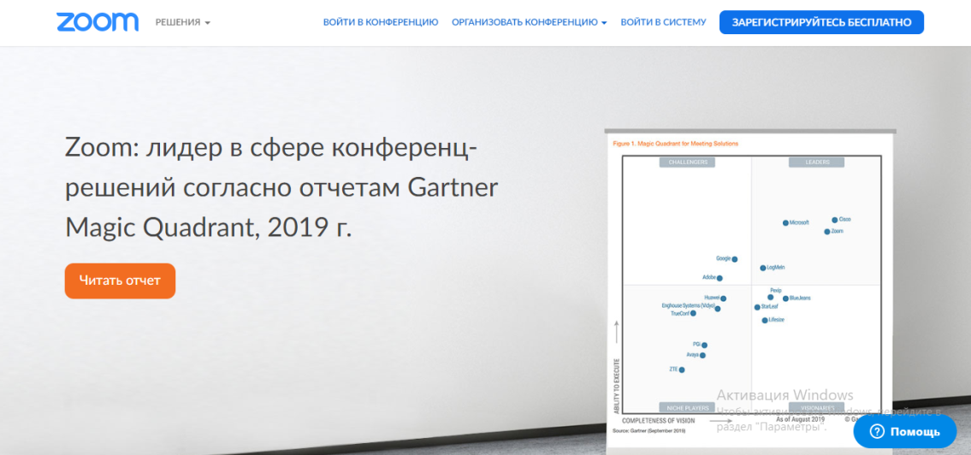

Для регистрации в сервисе нужно будет указать электронную почту.
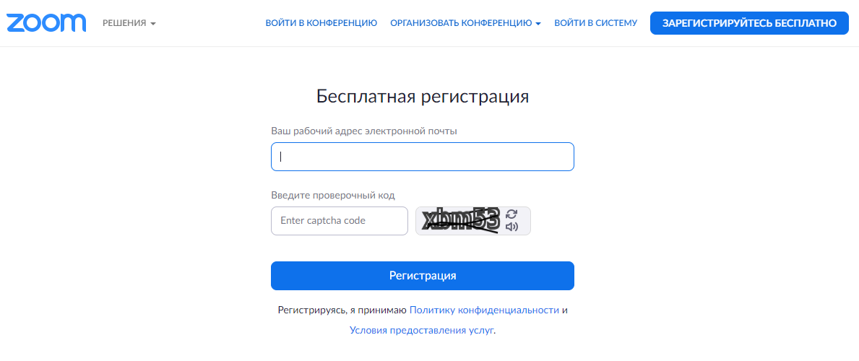
После этого на указанный адрес электронной почты придет письмо с запросом подтверждения регистрации. Нужно нажать на ссылку в письме, и вы перейдете на страницу входа, где нужно будет задать пароль. Затем вы сможете войти в систему.
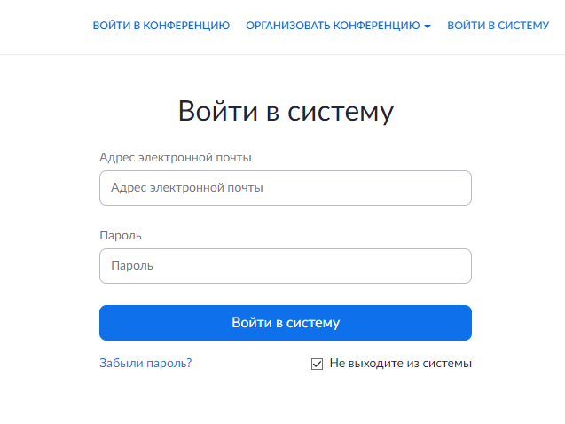
После входа в систему вы попадаете в свою учетную запись. Затем можно закрыть вкладку/браузер. Дальнейшие действия не требуются.
- Для подключения к уроку, который будет проводить учитель с помощью сервиса Zoom, вам потребуется:
- знать время проведения конференции (время урока /конференции будет доведено до него любым доступным способом);
- Получить приглашение от организатора (учителя).

Пригласить на урок (конференцию) можно 2 способами:
- Сообщить ученику идентификатор конференции - это цифровой код. Он будет указан в расписании. За 6-7 минут (не раньше) до начала урока нужно будет войти на сайт в свою учетную запись либо на страницу регистрации и нажать на вкладку «Войти в конференцию».
После этого ученика автоматически направит в окошко входа на конференцию.
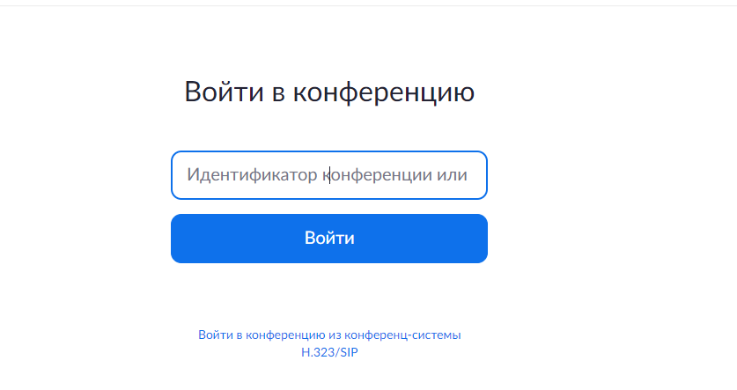
В пустое окошко нужно ввести идентификатор конференции, указанный заранее. В случае проблем с подключением либо если ученика «выбрасывает» с сайта, приложение может попросить дополнительно к идентификатору еще и пароль. Пароль может сообщить учитель, ведущий урок (конференцию).
Для получения пароля нужно иметь оперативную связь с учителем любым доступным способом – по телефону, СМС, через мессенджеры или соцсети. Организацию такой связи обсудите заранее с классным руководителем или непосредственно с учителем.
- Пригласить на урок (конференцию) учитель может, дав ссылку на конференцию. Ссылка копируется в документ или сообщение в соцсети, мессенджер. Заранее обсудите возможность дополнительного канала связи с учителем для получения ссылки. Если ссылка не работает, нужно вернуться к первому варианту.

Возможности ученика во время онлайн-урока в сервисе Zoom:
- слышать и видеть учителя и одноклассников;
- говорить с учителем и/или одноклассниками в режиме реального времени;
- писать текстовые сообщения в общий чат либо в личный чат с учителем;
- получать через чат файлы, отправляемые учителем (при использовании смартфона эта возможность ограничена);
- смотреть видео или презентацию, приготовленную учителем, в режиме реального времени.

Рекомендуем до начала занятий провести пробную конференцию с учителем/классным руководителем на предмет выявления технических сложностей (не идет звук, зависает изображение и т.д.).

